配置管理规程

受控状态：受控

编写：刘德祥 日期： 2022/2/15
审核： 朱绍攀 日期： 2022/2/17
批准： 朱绍攀 日期： 2022/2/17

徐州市勘察测绘研究院有限公司
文档修订记录
版本号 | *变化  状态 | 简要说明 | 日期 | 变更人 | 批准日期 | 批准人
V1.00 | C | 初次创建 | 2022/2/15 | 刘德祥 | 2022/2/17 | 朱绍攀
*变化状态：C = 创立，A = 增加，M = 修改，D = 删除

目录
1. 简介 1
1.1. 目的 1
1.2. 适用范围与预期读者 1
1.3. 引用文件 1
1.4. 术语表 1
1.5. 参考资料 2
2. 过程总体描述 2
2.1. 过程概述 2
2.2. 过程流程图 3
3. 过程元素描述 4
3.1. 制定配置管理计划 4
3.1. 4
3.1.1. 目的 4
3.1.2. 角色和职责 4
3.1.3. 进入准则 4
3.1.4. 输入 4
3.1.5. 工作任务 4
3.1.6. 退出准则 7
3.1.7. 输出 7
3.2. 基线的发布 8
3.2. 8
3.2.1. 目的 8
3.2.2. 角色和职责 8
3.2.3. 进入准则 8
3.2.4. 输入 8
3.2.5. 工作任务 8
3.2.6. 退出准则 9
3.2.7. 输出 9
3.3. 配置审计 9
3.3. 9
3.3.1. 目的 9
3.3.2. 角色和职责 10
3.3.3. 进入准则 10
3.3.4. 输入 10
3.3.5. 工作任务 10
3.3.6. 退出准则 11
3.3.7. 输出 11
3.4. 配置状态统计及报告 12
3.4.1. 目的 12
3.4.2. 角色与职责 12
3.4.3. 进入准则 12
3.4.4. 输入 12
3.4.5. 工作任务 12
3.4.6. 退出准则 13
3.4.7. 输出 13
3.5. 变更控制 13
3.5.1. 概述 13

简介

目的
本文的目的是确保产品在软件生命周期中的完整性和可追溯性，配置管理活动被设计来标识配置项、建立基线、控制版本和变更，保证变更被适当地实施，使开发人员、测试人员、项目管理者、质量保证人员以及客户能方便地通过软件配置管理获得有用的信息。

适用范围与预期读者
适用于本公司软件项目的配置管理活动。
预期读者：1、部门领导和主管；
2、项目组成员；
3、质量保证人员。

引用文件
《项目计划》

术语表
- 软件配置项：是指工程过程所生产或使用的任何元素，或者是纳入软件产品的元素。可能是说明书、计算机程序、数据结构或开发软件产品使用的工具。所有定义产品的元素的全体称为软件配置。
- 基线：基线是经过评审和批准的配置项的集合，其作用是明确划分项目各阶段，确定各阶段的结束点。在项目的开发过程中，最基本的基线有需求基线、测试基线、发布基线等。
- CCB：配置控制委员会，是负责评价、认可或否定有关配置项更改建议并确保确认的更改得以执行的一个小组。主要包括高层经理、项目经理、质量保证人员、配置管理人员。
- 配置审计：考查软件基线库的结构、内容和设施，以验证基线和描述它的文档的一致性。
- 变更权威：审查和批准已识别的配置项或基线变更的人或组织。正式基线（需求和运行基线）的变更权威是变更控制委员会（CCB）。非正式基线（设计和代码、测试等）的变更权威由项目经理担任。

参考资料
无

过程总体描述

过程概述
本过程是描述项目如何计划配置管理活动，并在整个软件的生命周期中如何执行配置管理活动的。
配置管理过程分解为若干个过程元素，分别是制定配置管理计划、基线发布、配置审计、配置状态统计及报告。

过程流程图
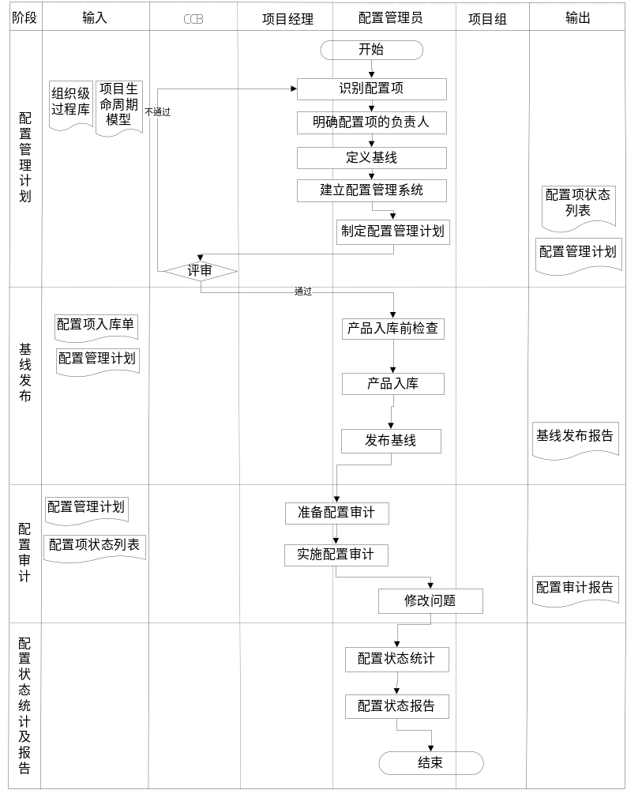

过程元素描述

制定配置管理计划

目的
配置管理计划的制定是在整个项目策划的早期阶段。应该与项目开发计划一同完成并进行评审，以保证配置管理计划的范围同项目开发计划的范围一致。在整个项目生命周期定期审阅配置管理计划，从而确定是否需要做必要的调整。
配置管理员应该用配置管理计划模板来制定配置管理计划。

角色和职责
- 项目经理：负责配置管理计划活动。
- 配置管理员：制定《配置管理计划》，创建和管理项目的配置管理系统。

进入准则
- 项目已立项。

输入
- 组织级过程库、项目生命周期模型

工作任务
1．识别配置项；
1）识别配置项：配置项应具备以下特点
- 交付或非交付的产品、工作产品
- 可能被两个或更多小组/人共享的工作产品
- 随时间改变的工作产品
- 具有相互依赖性的工作产品，其中一个改变时将会影响其他工作产品
- 重要性高的工作产品
总的来说配置项就是要纳入配置管理的工作产品，常见的配置项为：各种计划、客户需求、技术设计文档、程序代码等。在识别配置项时要根据项目的生命周期模型来定义。
2）分配唯一标示：当配置项识别出来后，给每个配置项一个唯一的标识，标示使用统一的命名规则，详见《命名规程》。
3）定义纳入配置管理的时间。
4）明确配置项责任人；为每一个配置项指定负责人
5）填写《配置项状态列表》中的“生命周期阶段”、“配置项名称”、“唯一标示”、“负责人”、“纳入配置管理的时间点”信息。
2．定义基线：基线是一组经过正式评审的工作产品，是项目未来发展的基础，定义基线是配置管理计划的一项活动。一旦建立了基线，要修改其中的配置项，就必须通过变更管理流程。
1）根据选定的生命周期来定义基线
2）在开发周期内，基线建立的时间是不同的，可能会受到不同变更权威的控制
3）计划期间，项目建立基线，用以维护对配置项的完整性的适当控制。不同项目选用的生命周期虽然不同，但包含的基线就是以下几种，基线建立时机如下：
- 需求基线：
①客户需求批准时建立
②软件需求批准时更新
③由配置控制委员会控制
- 设计基线：
①概要设计和详细设计批准时建立
②由项目经理控制
- 代码基线：
①软件单元测试完成时建立
②由项目经理控制
- 测试基线：
①系统测试完成时建立
②由项目经理控制
- 发布基线：
①验收测试完成时建立
②由配置控制委员会控制
3．建立配置管理系统：以配置项的状态进行划分，并且要考虑到配置项变更管理的流程。配置项的状态分为起草、已检查和已发布3种状态。以下是配置库流转的示意图：

开发库
起草
受控库
已检查
基线库
已发布
入库
出库
提交评审或测试
基线发布
变更申请
批准变更

1）开发库：用于存放开始起草的工作产品，目录结构可以按照配置项的类别分为代码和文档，文档可分为需求类、计划类技术类、测试类等，根据项目的实际情况进行确定。开发库对项目组成员没有读写权限的限制。
2）受控库：用于存放评审或待测试通过的工作产品。目录结构与开发库保持一致。受控库对项目组成员只有读的权限，配置管理员有读、写、修改的权限。
3）基线库：用于存放已发布的基线，目录结构以基线的名称进行划分。基线库对项目组成员只有读的权限，配置管理员有读、写、修改的权限。
4）产品库：用于放置最终形成的用户产品
5）配置库备份：在《配置管理计划》中制定配置库备份计划。组织级配置库每月进行备份。
6）配置库目录结构明细见《配置库目录结构》
4．制定配置管理计划：
1）对每个软件项目在整个项目计划的早期阶段制定配置管理计划。
2）计划包括将进行的配置管理活动、活动日程、分配的责任。
3）每个项目的配置管理计划中记录相应的配置项，所有的配置项要进行唯一标识并列出配置项列表。
4）配置管理计划中要记录项目所定义的所有基线，确定每个基线中包含的配置项。
5）每个在配置管理计划中记录的基线包括基线名称、基线内容、在生命周期的什么时候建立、谁有对其更改的批准权。
6）项目的软件配置管理库、库中的配置区域、配置管理工具和相关的控制应该在配置管理计划中记录。
5．评审：《配置管理计划》制订完成后，应由项目经理、质量保证负责人、相关项目组的负责人进行评审。
1）配置管理计划应与项目计划保持一致，并共同评审。
2）将评审通过的配置管理计划纳入配置库。

退出准则
- 配置管理计划评审通过。

输出
- 《配置项状态列表》
- 《配置库目录结构》
- 《配置管理计划》

基线的发布

目的
项目按照《配置管理计划》规定的职责和任务，在项目的进展过程中逐步建立各阶段基线，并进行基线的发布。

角色和职责
- 项目组成员：提交准备纳入基线的产品
- CCB：审批需求基线和验收基线的建立和变更
- 项目经理：审批设计基线、代码基线和测试基线的建立和变更
- 配置管理员：产品检查和入库，基线发布

进入准则
- 项目生命周期某个阶段的结束。

输入
- 《配置管理计划》
- 纳入基线的工作产品

工作任务
1．纳入基线的配置项，入库前的检查
1）首先要确定产品类型，不同类型的基线产品要经过适当变更权威的审批。
- 需求基线和发布基线由CCB审批
- 设计基线、代码基线和测试基线由项目经理审批
2）配置项入库前要通过配置审计。
3）成功通过配置审计的产品，提交入库。
2．产品入库
1）配置管理员将检查通过的产品纳入基线库。
2）将纳入基线库的产品登记到《配置项状态列表》中，填写剩余的信息。
- 要求记录各阶段所产生的全部配置项。
- 对变更项也要进行记录，应该记录相应的变更信息。
3．发布基线：基线产品入库后需对项目组发布通知
- 发布形式：通过E-mail、书面文档、备份文件到磁盘或刻录光盘等方式。
- 基线的发布使用《基线发布报告》通知到相关人员。

退出准则
- 《基线发布报告》发给相关人员。

输出
- 《配置审计报告》
- 《配置项状态列表》
- 《基线发布报告》

目的
配置审计的目的是要证实软件产品在其整个生命周期中，各配置项在技术上和管理上的完整性，并确保在基线发布之前，所有质量和配置活动都已经完成，其中基线发布包括基线建立时的发布和变更实施后的发布。

角色和职责
- 配置管理员：审计准备；执行物理审计；制作审计报告；问题跟踪。
- 项目经理：审计准备；执行功能审计。
- 项目组：修改问题。

进入准则
- 配置管理计划已执行。

输入
- 待审计的基线产品
- 《配置管理计划》
- 《配置项状态列表》

工作任务
- 审计要求：
- 在配置管理计划中记录执行审计的时间表。
- 认可的变更权威负责指定执行审计的人员。
- 配置管理人员负责安排和准备审计并执行审计。
审计对象：即将建立的基线或已建立的基线。
审计时机：对基线的审计通常为每次基线发布之前，以及验收测试和正式发布之前，可以根据项目情况增加审计次数。
审计的类型：
- 物理审计：审计基线库中产品的完整性。
- 功能审计：审计产品的技术是否符合需求功能。
审计工作准备：
- 审计工作的准备由配置管理人员来完成。
- 认可的变更权威确认审计组成员，通常：配置管理人员负责物理审计；项目经理、技术权威、测试负责人负责功能审计；质量保证人员负责对审计过程进行监督。
- 确认审计日程安排。
- 为审计准备材料：由项目经理、质量保证人员和配置管理人员共同制定《配置审计报告》中的“配置审计检查表”。
审计的实施：
1）物理审计
- 对照《配置管理状态列表》检查配置库中的产品是否存在。
- 配置项的命名规则是否符合《命名规程》。
2）功能审计
- 验证产品和需求的一致性。
- 验证文档的正确性。
- 验证产品是否通过相应的评审。
  - 每次审计后配置管理人员生成《配置审计报告》，报告里包括发现的问题、缺陷和解决措施。
修改问题
- 项目组解决发现的问题
- 配置管理人员负责跟踪审计问题的解决措施的执行情况，直至问题关闭。
- 配置管理员将问题解决情况填写到《配置审计报告》中。

退出准则
- 《配置审计报告》完成。

输出
- 《配置审计报告》

配置状态统计及报告

目的
本过程元素包含两部分内容，其中一个是记录配置项状态，另一个是报告配置项状态。

角色与职责
- 配置管理员：维护《配置项状态列表》，制定配置状态报告；发布配置状态报告。

进入准则
- 有新配置项纳入基线、或变更配置项更新完成或发布基线时。

输入
配置状态记录文档，变更记录文档等

工作任务
1、建立和维护《配置项状态列表》：
- 配置项状态记录从配置管理计划制定时就要开始记录。
- 配置管理人员要在配置项得到批准后、以及进行基线发布后进行状态记录的完善。
- 检查并记录配置项的版本标识情况，确认无误。
- 登录到配置库上，该工作产品从开发库提取到受控库中进行控制。
- 将工作产品的纳入到基线库的时间、发布的时间以及工作产品在完成变更后的所有状态都记录到配置项状态记录中。
- 《配置项状态列表》要求记录各阶段所产生的全部配置项。
- 对变更项也要进行记录，在《配置项状态列表》中应该记录相应的变更信息。如配置项入库单号、新版本号、配置时间等。
2、建立和维护配置状态报告：
- 将与配置活动相关的报告统称为配置状态报告，包括《基线发布报告》《配置审计报告》。
- 配置状态报告发布的频度一般为特定的事件驱动，具体发布频度根据项目情况在《配置管理计划》中规定。
- 配置状态报告的编制由项目的配置管理人员完成。

退出准则
无

输出
《配置项状态列表》
《基线发布报告》
《配置审计报告》

变更控制

概述
项目按照配置管理计划规定的职责、任务、规程，在项目的进展过程中针对正式基线、非正式基线、工作产品版本进行变更控制，其中包括变更的申请与批准、变更的实施、变更状态统计等活动。
详细内容请参考《变更管理规程》。

